 | COLÉGIO PEDRO II – UNIDADE ESCOLAR SÃO CRISTÓVÃO III  PROVA DE MATEMÁTICA II − 3ª CERTIFICAÇÃO / 2010  3ª SÉRIE TARDE  COORDENADORA: MARIA HELENA M. M. BACCAR  PROFESSOR(A): _________________________________________

NOME:_____________________________________________________Nº:_______TURMA: _______

NOTA:

_______ __

VALOR 3,5 PONTOS.
Não serão aceitas respostas sem as devidas justificativas!!!

QUESTÕES:

- Considere o paralelogramo ABCD, onde A(–1, 3) e B(2, 5). Sabendo que M(4,-3) é o ponto de interseção das diagonais AC e BD, determine:
(Valor: 1,0 ponto)
  - os outros vértices C e D do paralelogramo;

  - a área do triângulo ABC .

2) Determine a equação da reta que passa pelo ponto A ( 3, – 5) e é paralela à reta de equação 3x – 2y + 4 = 0.
(Valor: 1,0 ponto)

- Determine a equação da reta de inclinação 60º que passa pelo ponto P (4$\sqrt{3}$, - 1).
(Valor: 0,5 ponto)

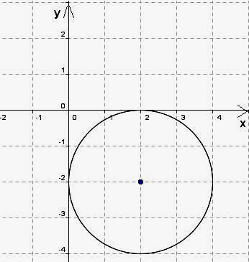
- Escreva a equação da circunferência de centro (2,-2) representada na figura ao lado:

(Valor: 0,5 ponto)

- Determine o valor de m, real, para que os pontos A (2,4), B(3,-1) e C(m,1) não sejam colineares.
(Valor: 0,5 ponto)

